|  |
| --- |
| 小组成员：韦永剑、申淳元、朱德胜 |
| Assignment 3-4 document |
| Github地址： https://github.com/wmytql/JavaEE-bookstore-Assignment3-4.git |

|  |
| --- |
| 韦永剑、申淳元、朱德胜  2021-4-18 |

# 图书商城

## 需求分析

In this assignment, you are asked to develop functions for a E-BookShop web application. Requirements:

1. Using Spring MVC + JPA/Mybatis + Thymeleaf for Web Application Development.
2. Authentication and authorization for web access is necessary.
3. Unit testing for repository level and integration testing controllers are required.
4. You are encouraged to apply spring security, cookies, session management, intercepters/filters to improve the system functions.

1、用户注册

2、用户登录

3、添加商品（CURD）

4、商品查看-- 列表查询

5、商品详情页面

6、将商品添加购物车

7、查看购物车

8、修改购物车

9、生成订单

10、订单查看（取消）

游客（未登录）： 注册、登陆、商品查看

商城注册用户 ： 商品查看、添加商品到购物车、购物车管理、生成订单、订单管理

管理员 ： 添加商品、商品管理）

## 系统设计

### 1技术选型

JSTL + JSP + Servlet + JavaBean + BeanUtils + FileUpload + DBUtils(JDBC) + MySQL +Intellij IDEA+ Tomcat8.0.50 + JDK8 + Windows10

MVC 模式

JavaEE 三层结构 web层 service层 dao层

### 2数据库设计

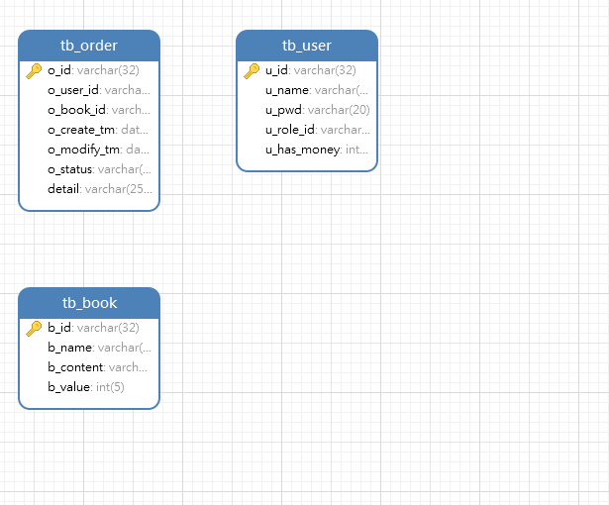

## 项目架构设计

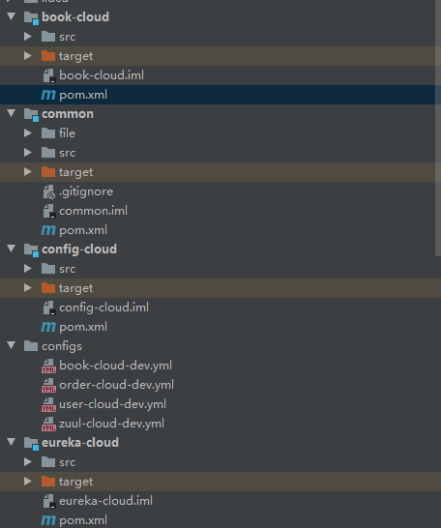

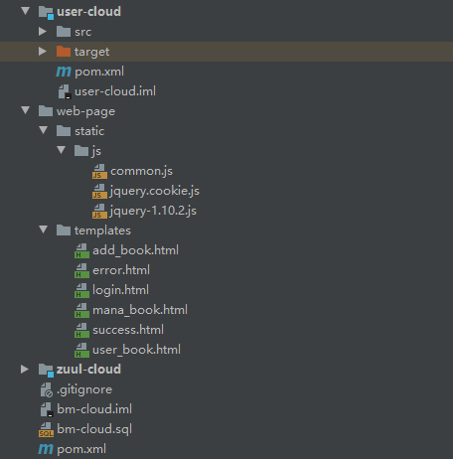

## 功能设计

* 1. Eureka

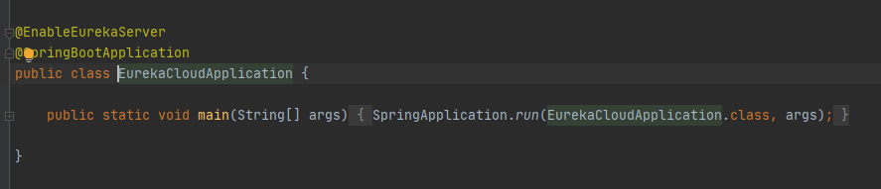

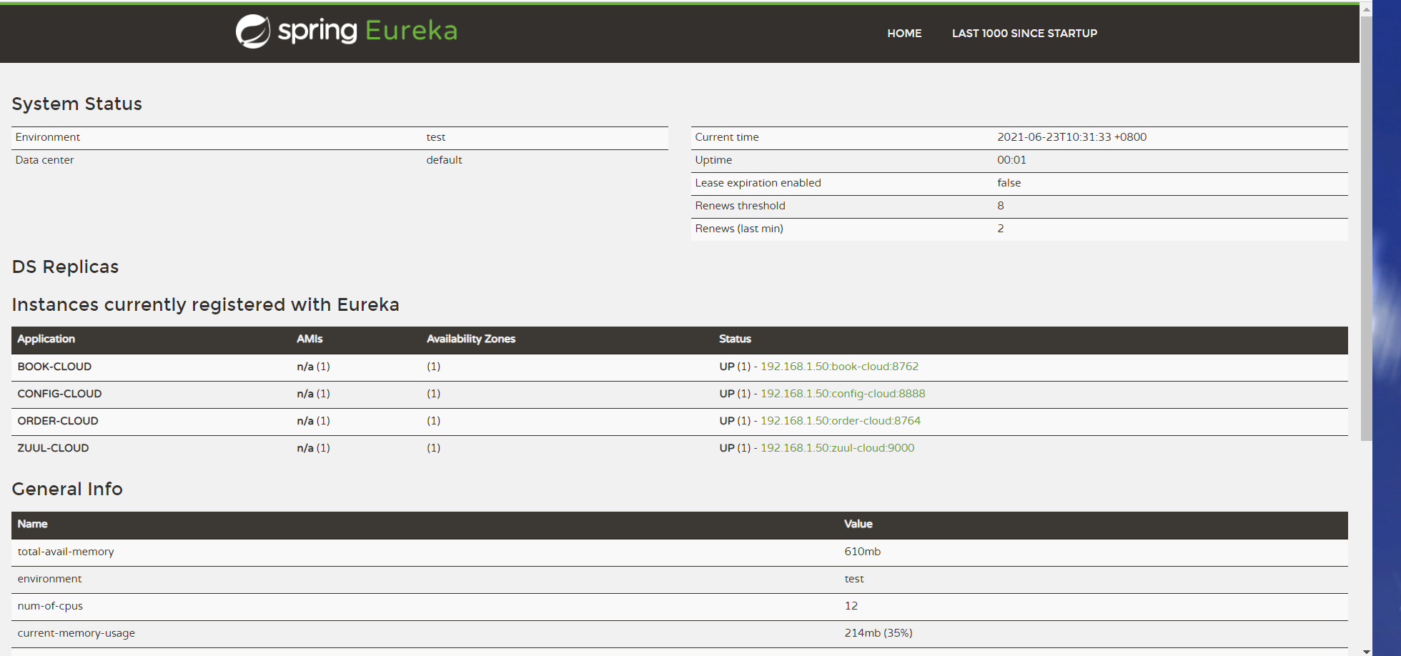

* 1. Hystrix

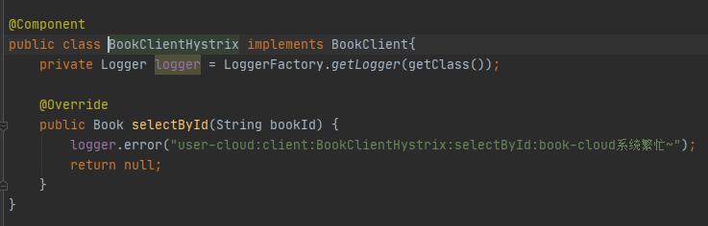

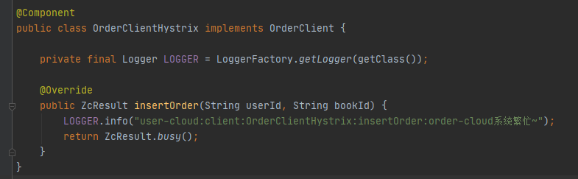

* 1. config

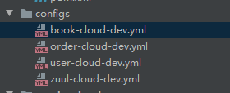

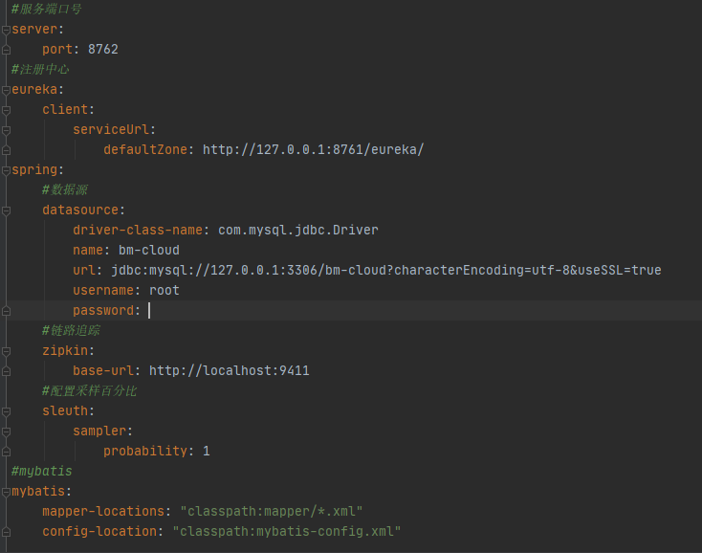

* 1. zipkin

